LEMBAR PENGESAHAN
Karya Tulis Ilmiah yang berjudul “Gambaran Interaksi Sosial pada Remaja yang Menggunakan Gadget” oleh Sarah Maulany Baretta (NIM. P17210173029) telah dipertahankan di depan dewan penguji pada tanggal 8 Juni 2020.

 | Dewan Penguji
Penguji I |  | Penguji II
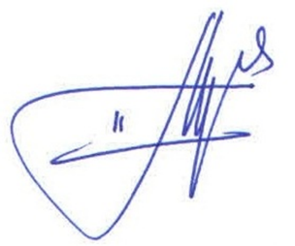  Dr. Dyah Widodo, S.Kp., M.Kes  NIP. 196607071988032003 | 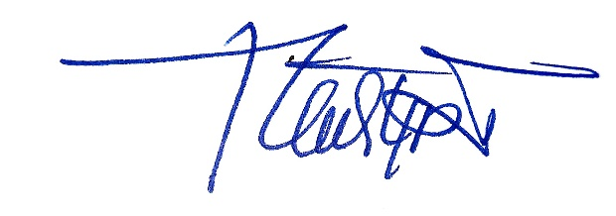 | Dr. Ni Luh Putu Eka S, S.Kp, M.Kes  NIP. 196505041988032001

